附件1
雲林縣尖山國小辦理100學年度第一學期法律各項宣講活動成果報告表
學校名稱 | 尖山國小 | 活動地點 | 綜合教室
活動名稱 | 校園安全相關議題宣講 | 承辦單位 | 訓導組
講題 | 生命教育宣導 | 辦理時間 | 自100年 9 月 22 日 8 時起  至100年 9 月 22 日 9 時止
講座 | 雲林縣警局交通隊 | 辦理時間 | 自100年 9 月 22 日 8 時起  至100年 9 月 22 日 9 時止
參加人數 | 教職員：10人、學生：120人
附件 | ☑照片 2 張 □課程表或流程表 □講授參考資料 □其他
實施情形與效益評估：

透過生命鬥士的事蹟介紹，教導小朋友珍惜生命，保持樂觀進取。
檢討與建議：

持續強化校園生命教育宣導
其他：
（本表不足，請自行延伸）
填表人： （簽章） 單位主管： （簽章）
聯絡電話：05-7851756 傳真：05-7851480
填表日期：100年 9 月 22 日 （單位印信）
附記：
1.活動相片另以Ａ４直式紙黏貼4至8張，並加以文字說明辦理情形。
2.以上資料填妥後，請郵寄「640雲林縣斗六市內環路437號」
雲林縣學生校外會 羅國光 教官 收，電話：5334432、5343885，傳真：5321472
附件2
尖山國小學校100學年度第一學期法律各項宣講活動佐證照片

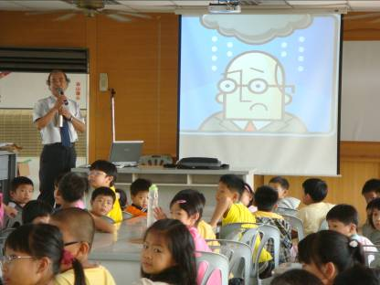
宣導時間：100.9.22 宣導內容：生命教育內涵
宣導地點：綜合教室
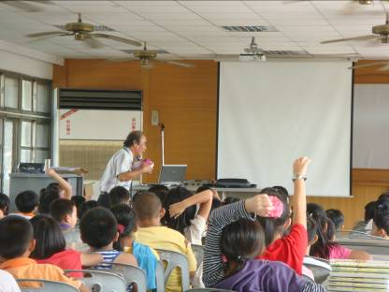
宣導時間：100.9.22 宣導內容：有獎徵答
宣導地點：綜合教室

附件3
雲林縣學生校外會100學年度第一學期「法律各項宣講」回饋單彙整表
授課講座單位 : 姓名：

- 您對於本次講座授課的專業知識感到：
非常滿意： 滿意： 尚可： 不滿意： 非常不滿意： 。
- 您對於本次講座授課的授課內容：
非常滿意： 滿意： 尚可： 不滿意： 非常不滿意：
- 您對於本次講座授課的授課技巧：
非常滿意： 滿意： 尚可： 不滿意： 非常不滿意： 。
- 您對於本次講座授課態度感到：
非常滿意： 滿意： 尚可： 不滿意： 非常不滿意： 。
- 您對於本次講座授課的表達能力感到：
非常滿意： 滿意： 尚可： 不滿意： 非常不滿意： 。
- 對於本次講座授課有何建議？

- 您對於本次「法律宣講主題」有何建議？

- 整體而言：①非常滿意佔： ％
②滿意佔： ％
③尚可佔： ％
④不滿意佔： ％
⑤非常不滿意佔： ％
〜感謝各位承辦人的幫忙〜

